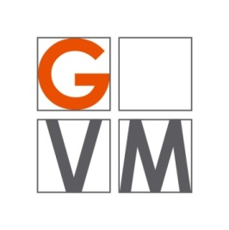

Projekt
ŠABLONY NA GVM
Gymnázium Velké Meziříčí
registrační číslo projektu: CZ.1.07/1.5.00/34.0948

IV-2 Inovace a zkvalitnění výuky směřující k rozvoji matematické gramotnosti žáků středních škol

KONSTRUKČNÍ ÚLOHY ŘEŠENÉ UŽITÍM MNOŽIN BODŮ

Autor | Ondřej Chudoba
Jazyk | čeština
Datum vytvoření | 4. 11. 2012
Cílová skupina | žáci 16–19 let
Stupeň a typ vzdělávání | gymnaziální vzdělávání
Druh učebního materiálu | vzorové příklady a příklady k procvičení
Očekávaný výstup | žák umí najít řešení úlohy nalezením množin bodů daných vlastností
Anotace | materiál je vhodný nejen k výkladu a procvičování, ale i k samostatné práci žáků, k jejich domácí přípravě, velké uplatnění najde zejména při přípravě žáků k maturitní zkoušce

Řešené příklady:
1) Je dána úsečka ${AA}_{0}\left(\left|{AA}_{0}\right|=4 \text{cm}\right)$. Sestrojte všechny trojúhelníky ABC, pro které platí $c=5 \text{cm},t_{b}=6 \text{cm}$, AA₀ je výška na stranu a.
Řešení:
Rozbor.
Předpokládejme, že úloha má řešení (viz obr. 1).
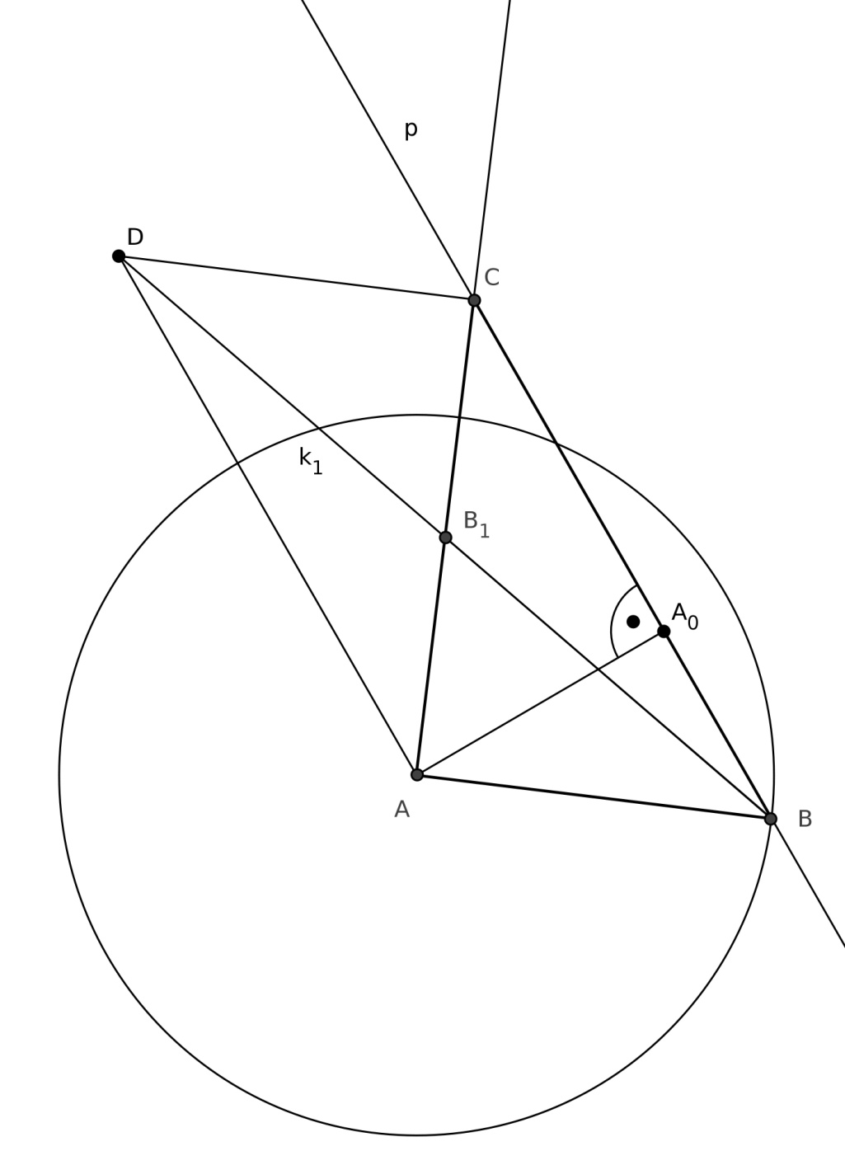

obr. 1
Bod B je od bodu A vzdálen 5 cm a leží na přímce, která je kolmá k úsečce AA₀ a prochází bodem A_{0.} Je tedy společným bodem množin bodů splňujících dané podmínky. Dle označení v obr. 1 tedy $B=k_{1}∩p.$ Odtud plynou hlavní body konstrukce:
1, $p;p \text{je kolmá na} AA_{0 }\text{a prochází bodem} A_{0}$
2, $k_{1};k_{1}\left(A,5\text{ cm}\right)$
3, $B;B=p∩k_{1}$
4, $D;\text{doplníme}\text{ na rovnoběžník} ABCD, \text{bod} B_{1} \text{je průsečík jeho úhlopříček a také střed} AC$
5, $D;D=k_{2}∩q$
6, $C;C \text{je průsečíkem polopřímky }AB_{1} \text{a přímky} p$

Popis konstrukce.
1, ${AA}_{0};\left|{AA}_{0}\right|=4 \text{cm}$
2, $p;p⊥{AA}_{0},A_{0}∈p$
3, $k_{1};k_{1}\left(A,5\text{ cm}\right)$
4, $B;B=p∩k_{1}$
5, $q;q∥p,A∈q$
6, $k_{2};k_{2}\left(B,12 \text{cm}\right)$
7, $D;D=k_{2}∩q$
8, $B_{1};B_{1} \text{je střed }BD$
9, $⟼AB_{1}$
10, $C;C=p∩AB_{1}$
11,$△ABC$
Konstrukce.
Při rýsování kružnice k₁ obdržíme 2 průsečíky s přímkou p – tedy 2 body B. Z každého tohoto bodu B potom rýsujeme kružnici k₂, která protne přímku q ve 2 bodech, což jsou 2 body D. Úloha má tedy 4 řešení. Obrázky jsou samostatně pro každou ze čtyř situací.

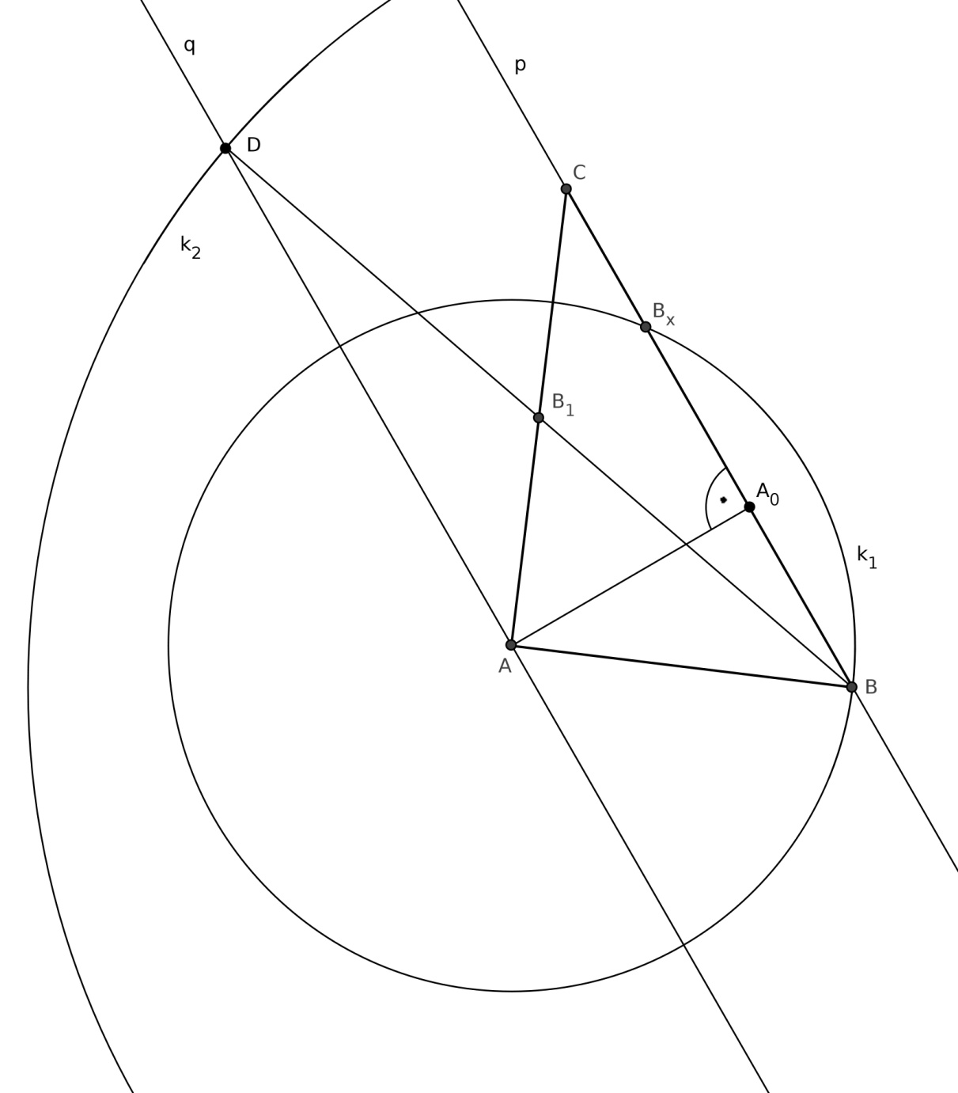

obr. 2a

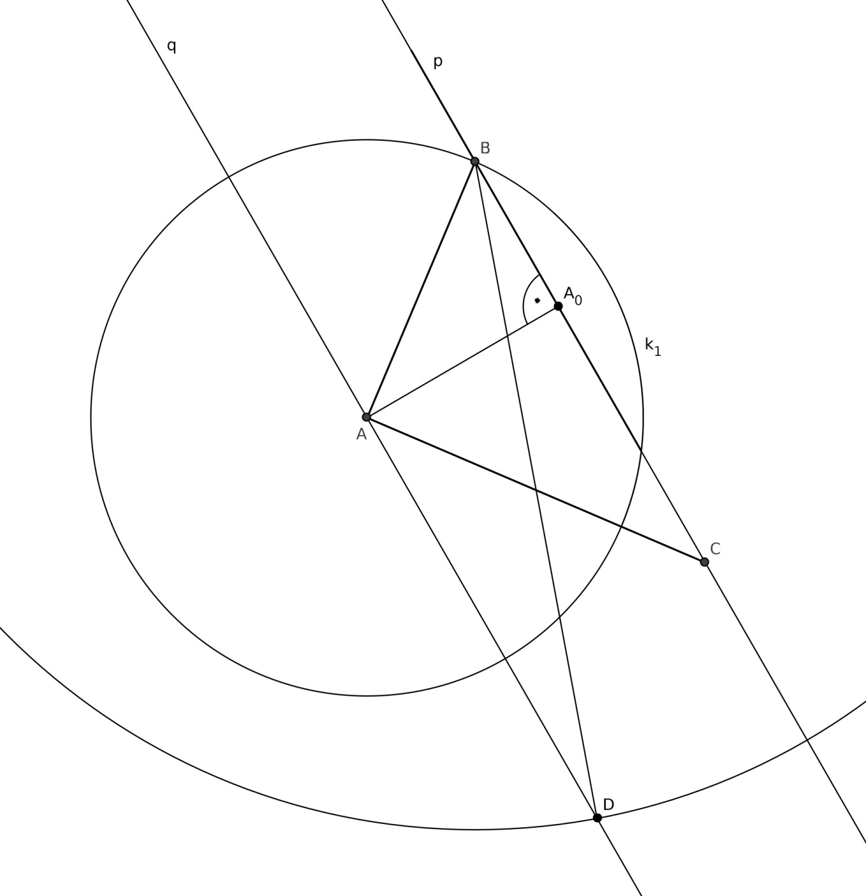
obr. 2b

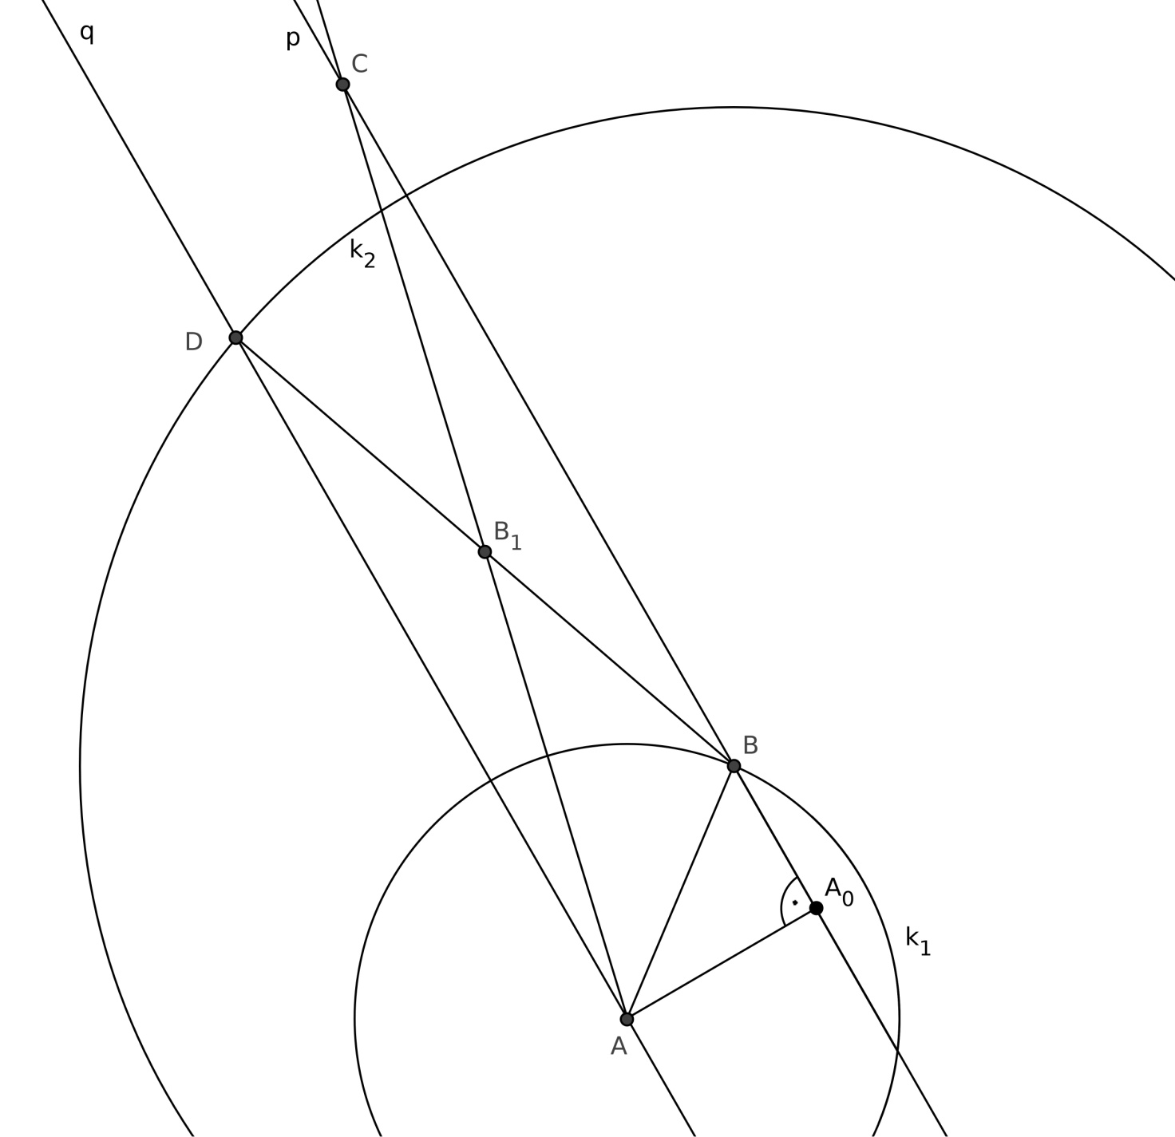

obr. 2c

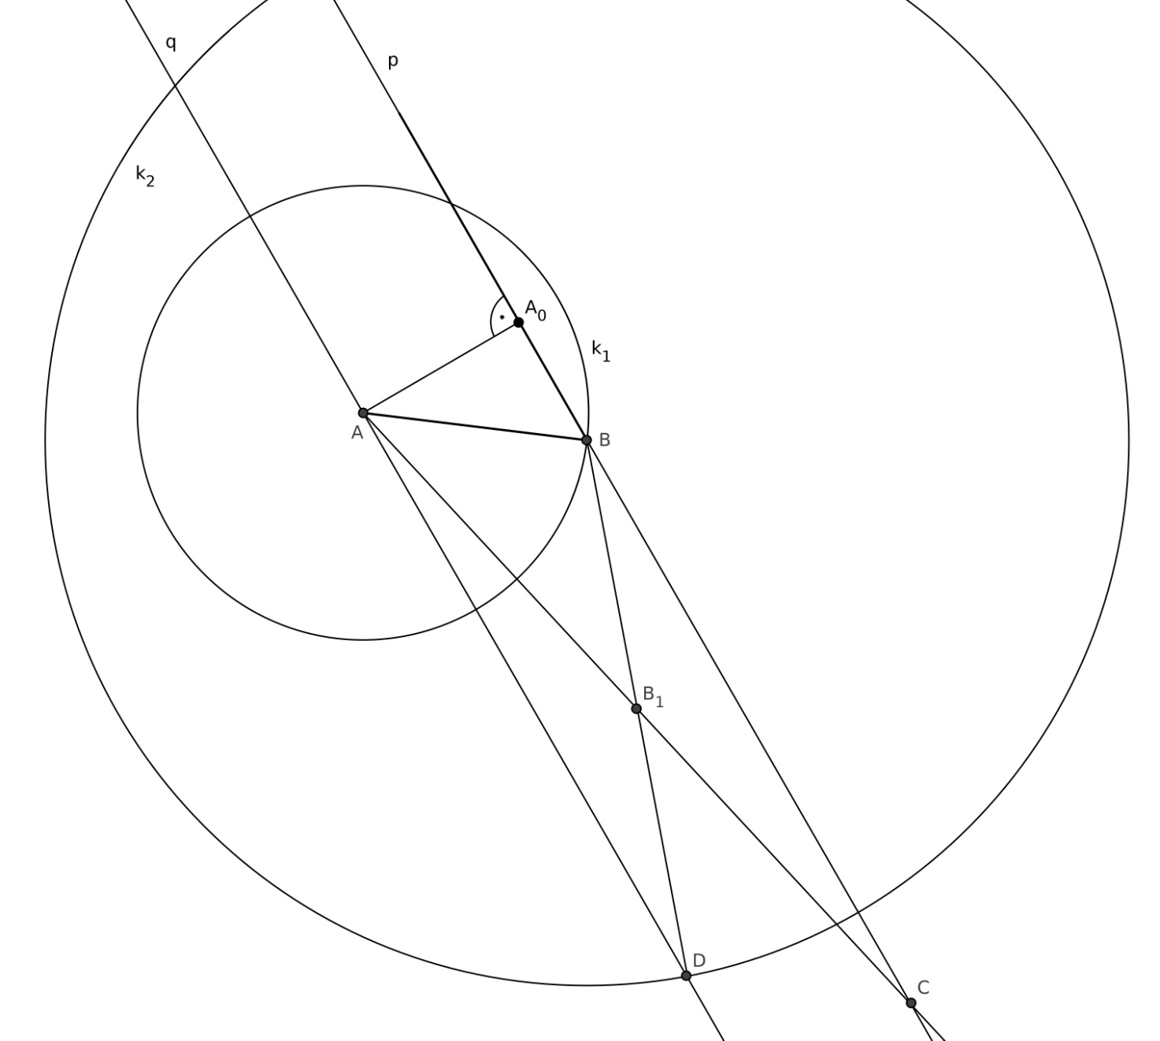

obr. 2d

Diskuse.
Úloha má 4 řešení.

2) Sestrojte lichoběžník ABCD (AB || CD), pro který platí b = 4 cm, v = 3,5 cm, e = 8 cm, f = 7 cm. Nechť e značí úhlopříčku z bodu B a f úhlopříčku z bodu A.
Řešení:
Rozbor.
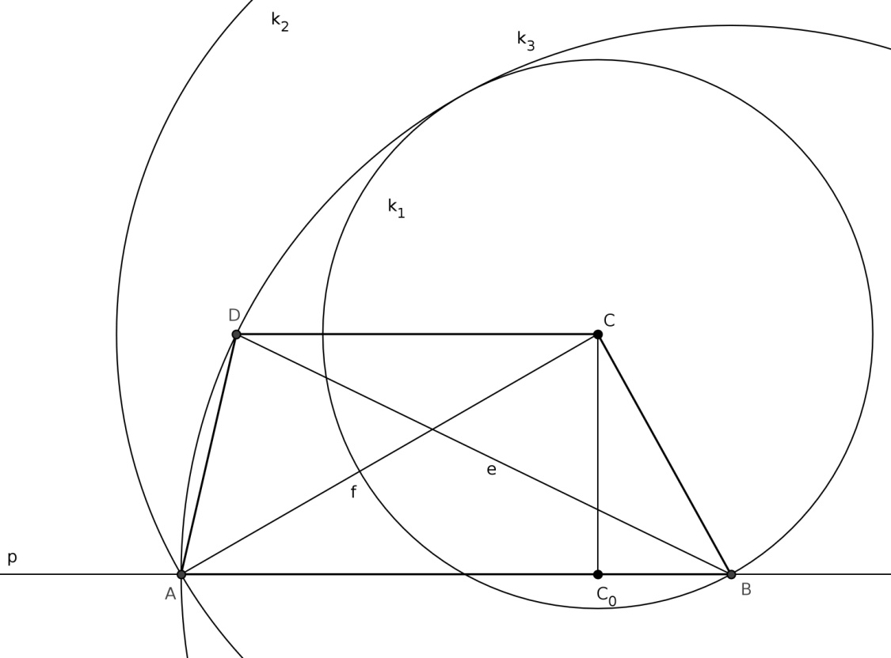
Předpokládejme, že úloha má řešení (viz obr. 3).

obr. 3
Bod B je od bodu C vzdálen 4 cm a leží na přímce, která je kolmá k úsečce CC₀ a prochází bodem C₀. Dle označení v obr. 3 tedy platí $B=k_{1}∩p.$ Bod A je od bodu C vzdálen 7 cm a leží také na přímce p. Dle označení v obr. 3 tedy platí $A=k_{2}∩p.$ Bod D je od bodu B vzdálen 8 cm a leží na přímce, která je rovnoběžná s p a prochází bodem C. Dle označení v obr. 3 tedy platí $D=k_{3}∩q.$ Z těchto úvah vyplývá postup konstrukce.
Popis konstrukce.
1, ${CC}_{0};\left|{CC}_{0}\right|=3,5 \text{cm}$
2, $p;p⊥{CC}_{0},C_{0}∈p$
3, $k_{1};k_{1}\left(C,4 \text{cm}\right)$
4, $B;B=p∩k_{1}$
5, $k_{2};k_{2}\left(C,7 \text{cm}\right)$
6, $A;A=k_{2}∩p$
7, $k_{3};k_{3}\left(B,8 \text{cm}\right)$
8, $q;q∥p, C ∈ q$
9, $D;D=k_{3}∩q$
10, lichoběžník $ABCD$

Konstrukce.
Úloha má tedy 4 řešení (obr. 4a až 4d).
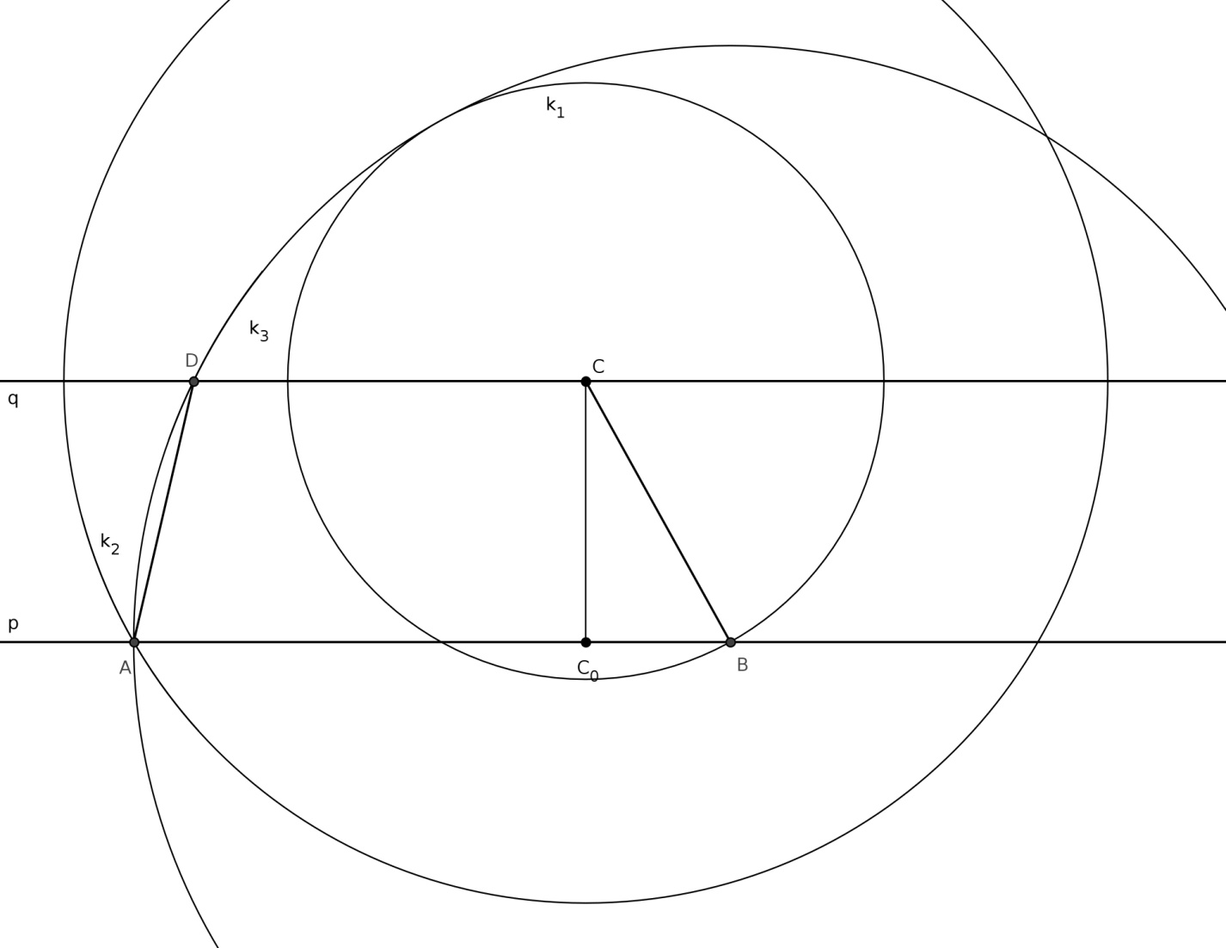

obr. 4a

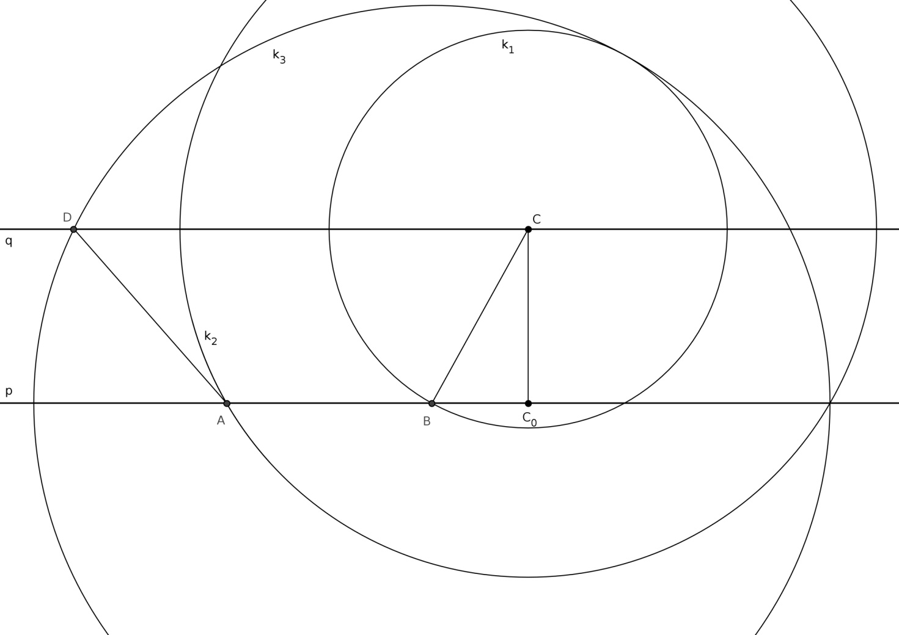

obr. 4b

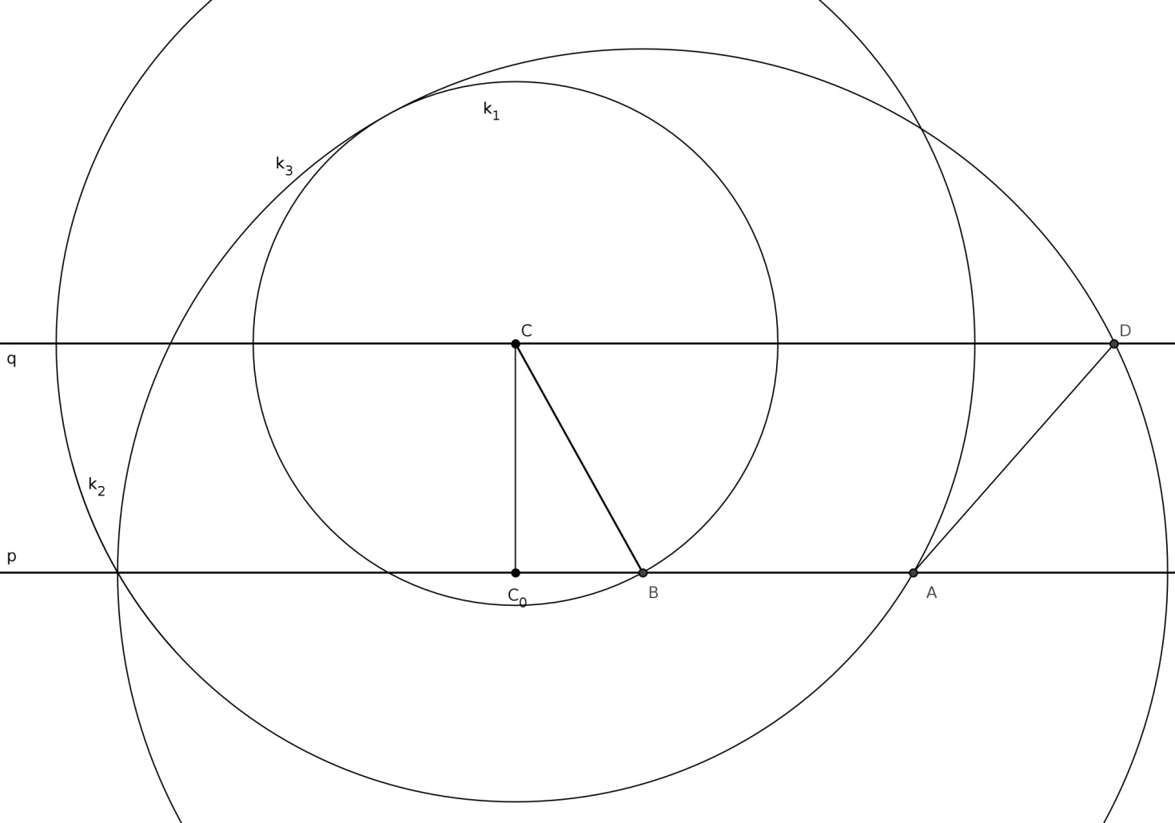

obr. 4c
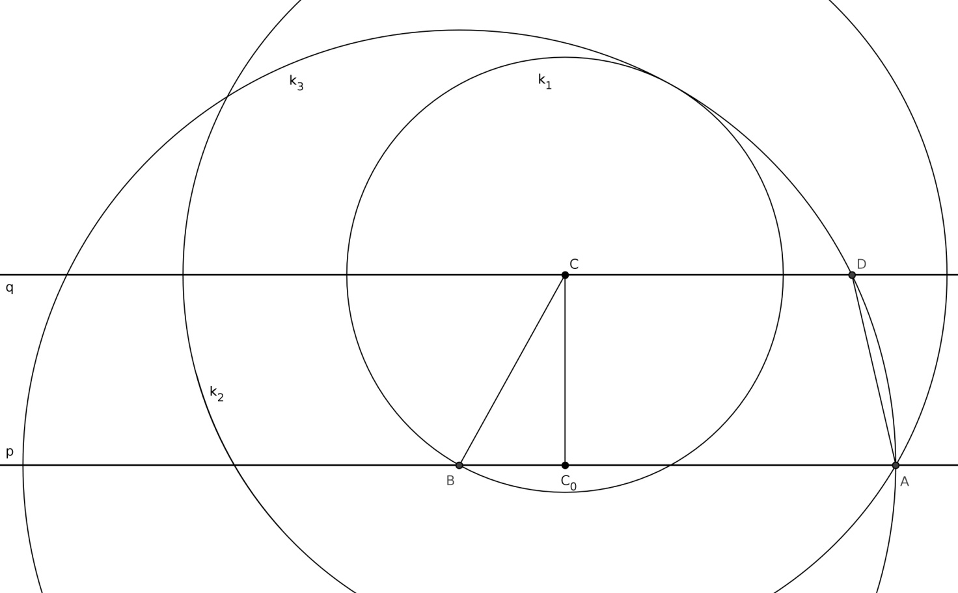
obr. 4d
Diskuse.
Úloha má 4 řešení.
3) Sestrojte čtyřúhelník ABCD, je-li dáno a = 6,5 cm, α = 60 °, γ = 90 °, δ = 105°, e = 8 cm.
Řešení:
Rozbor.
Předpokládejme, že úloha má řešení (viz obr. 5).
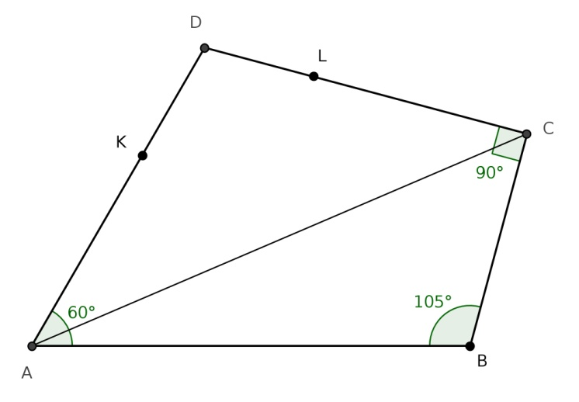

obr. 5
Trojúhelník ABC je zadán podle věty Ssu, totiž velikost úhlu β si lze snadno dopočítat: β = 360 ° - (α + γ + δ) = 105°. Bod D je společným bodem ramen úhlů BAK a BCL, přičemž $\left|∡BAK\right|=α$, $\left|∡BCL\right|=γ$. Tedy $D= ⟼AK∩ ⟼CL$. Z těchto úvah vyplývá postup konstrukce.

Popis konstrukce.
1, $AB;\left|AB\right|=6,5 \text{cm}$
2, $∡ABX; \left|∡ABX\right|=105°$
3, $k_{1};k_{1}\left(A,8 \text{cm}\right)$
4, $C;C= ⟼BX∩k_{1}$
5, $∡BAK; \left|∡BAK\right|=60°$
6, $∡BCL; \left|∡BCL\right|=90°$
7, $D;D= ⟼AK∩ ⟼CL$
8, čtyřúhelník $ABCD$
Konstrukce.

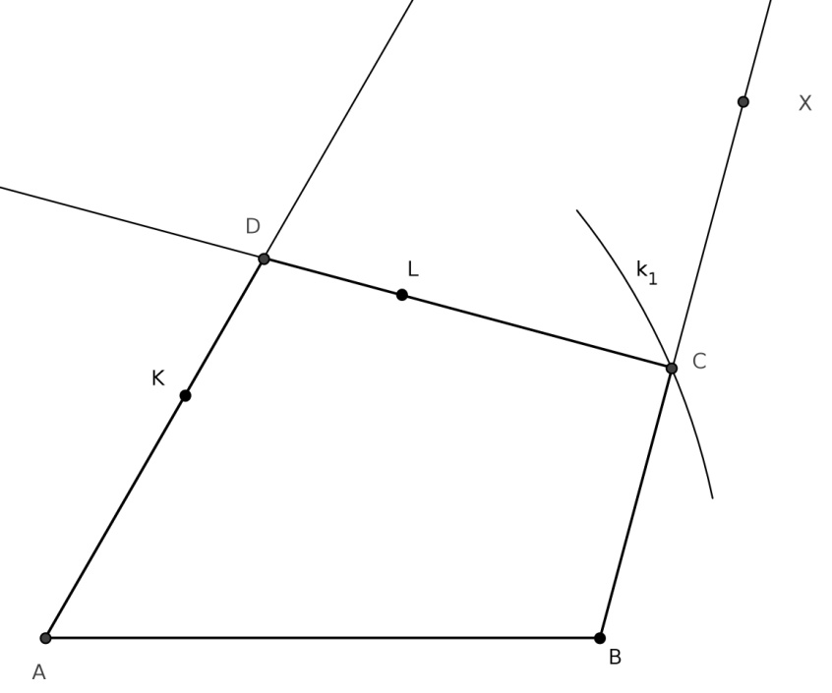

obr. 6
Diskuse.
Úloha má 1 řešení.

4) Je dána kružnice l(S,2 cm) a přímka t, která je tečnou této kružnice. Sestrojte všechny kružnice, které mají poloměr 1 cm, dotýkají se přímky t a s kružnicí l mají vnější dotyk.
Řešení:
Rozbor.
Předpokládejme, že úloha má řešení (viz obr. 7).
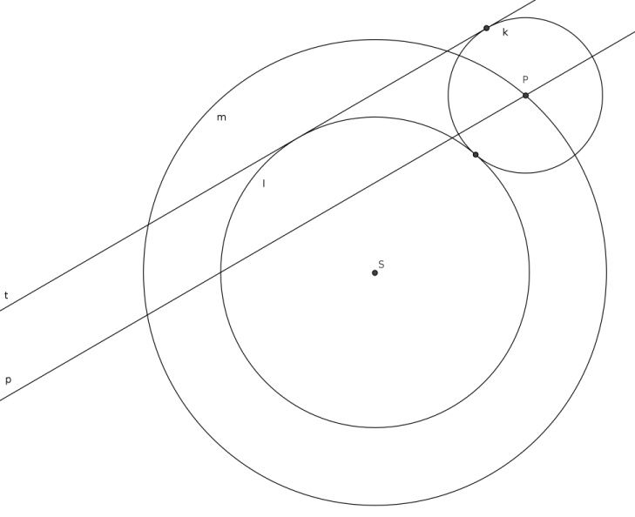

obr. 7

Bod P je od přímky t vzdálen 1 cm – leží tedy na přímce, která je tvořena všemi takovými body, bod P zároveň leží na kružnici m, která je tvořena středy všech kružnic, které mají s kružnicí l vnější dotyk. Bod P je potom průnikem těchto množin bodů. Odtud plynou hlavní body konstrukce:
1, $p_{1}, p_{2}; p_{1}∥p_{2}, \text{vzdálenost} p_{1}\text{ a} t \text{resp. }p_{2} \text{a} t \text{je }1 \text{cm}$
2, $m\left(S,3 \text{cm}\right)$
3, $P= m∩(p_{1 }∪p_{2})$

Popis konstrukce.
1, $p_{1}, p_{2}; p_{1}∥p_{2}, \text{vzdálenost} p_{1}\text{ a} t \text{resp. }p_{2} \text{a} t \text{je }1 \text{cm}$
2, m$;m\left(S,3 \text{cm}\right)$
3, $P;P= m∩(p_{1 }∪p_{2})$
4, k$;k\left(P,1 \text{cm}\right)$

Konstrukce.
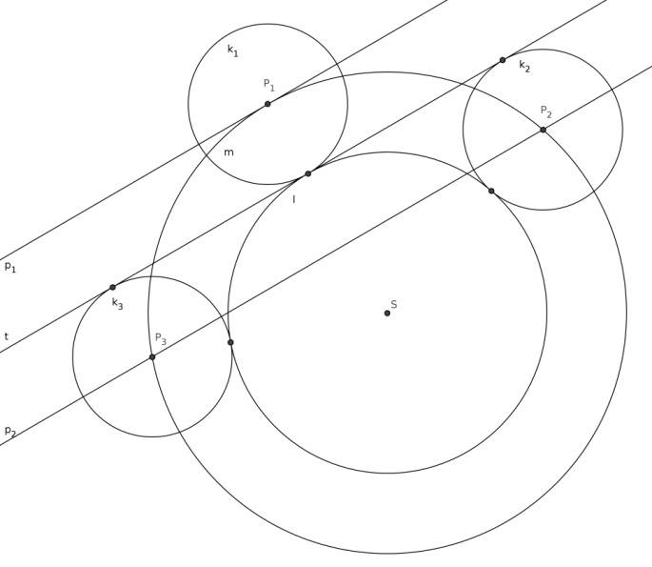

obr. 8

Diskuse.
Úloha má 3 řešení. V obr. 8 jsou označeny indexy 1–3.

5) Je dána úsečka AC, |AC| = 8 cm. Sestrojte všechny čtyřúhelníky ABCD tak, aby a = c = 4 cm, β = 130° , δ = 90°.
Řešení:
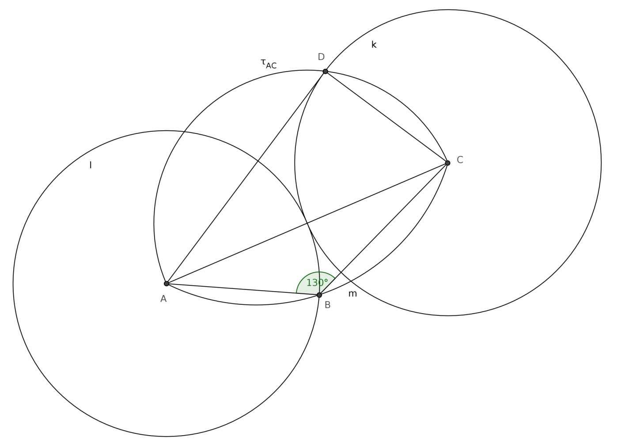
Rozbor.
Předpokládejme, že úloha má řešení (viz obr. 9).
obr. 9
Body A, C jsou dány, zbývá nalézt body D a B. Bod D je průnikem množiny bodů, ze které je úsečka AC vidět pod pravým úhlem (tj. Thaletova kruž. nad AC) a množiny bodů, které mají od C vzdálenost 4 cm. Podobně bod B je průnikem množiny bodů, ze které je úsečka AC vidět pod úhlem 130° a množiny bodů, které mají od A vzdálenost 4 cm. Z těchto úvah vyplývají hlavní body postupu konstrukce:
1, $τ_{AC}$
2, $k;k\left(C,4 \text{cm}\right)$
3, $D;D= τ_{AC}∩k_{ }$
4, m, m je množina bodů, ze kterých je úsečka AC vidět pod úhlem 130°
5, $l;l\left(A,4 \text{cm}\right)$
6, $B;B= l_{ }∩m$

Popis konstrukce.
1, AC; |AC| = 8 cm
2, $τ_{AC}$
3, $k;k\left(C,4 \text{cm}\right)$
4, $D;D= τ_{AC}∩k_{ }$
5, $m;m=\left\{X∈ρ; \left|∡AXC\right|=130°\right\}$
6, $l;l\left(A,4 \text{cm}\right)$
7, $B;B= m_{ }∩l_{ }$, přičemž akceptujeme pouze průsečík v opačné polorovině, než je bod S
8, čtyřúhelník $ABCD$

Konstrukce.

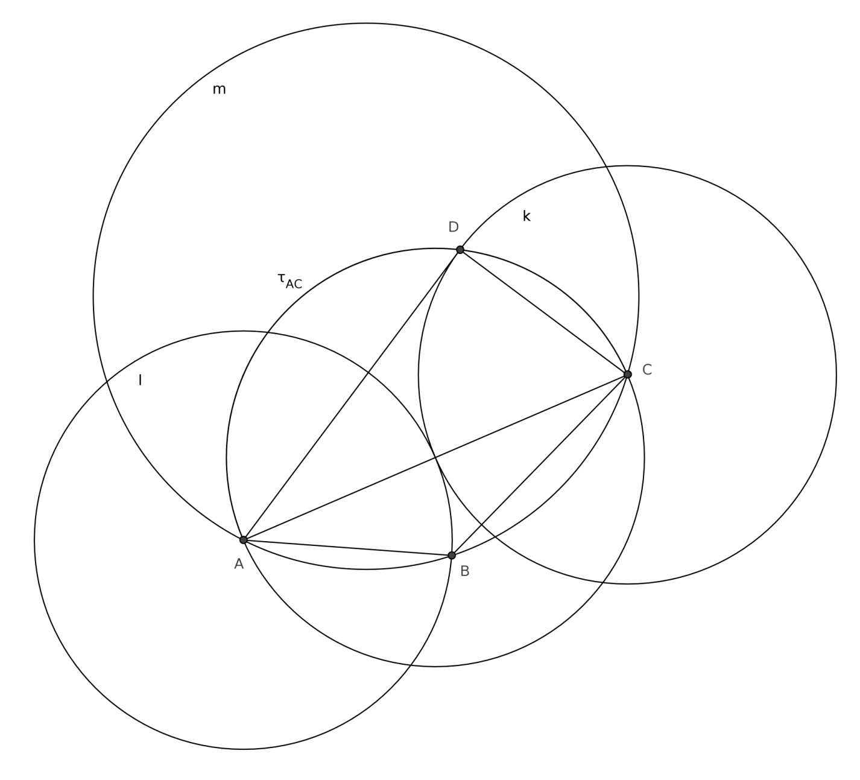
obr. 10a

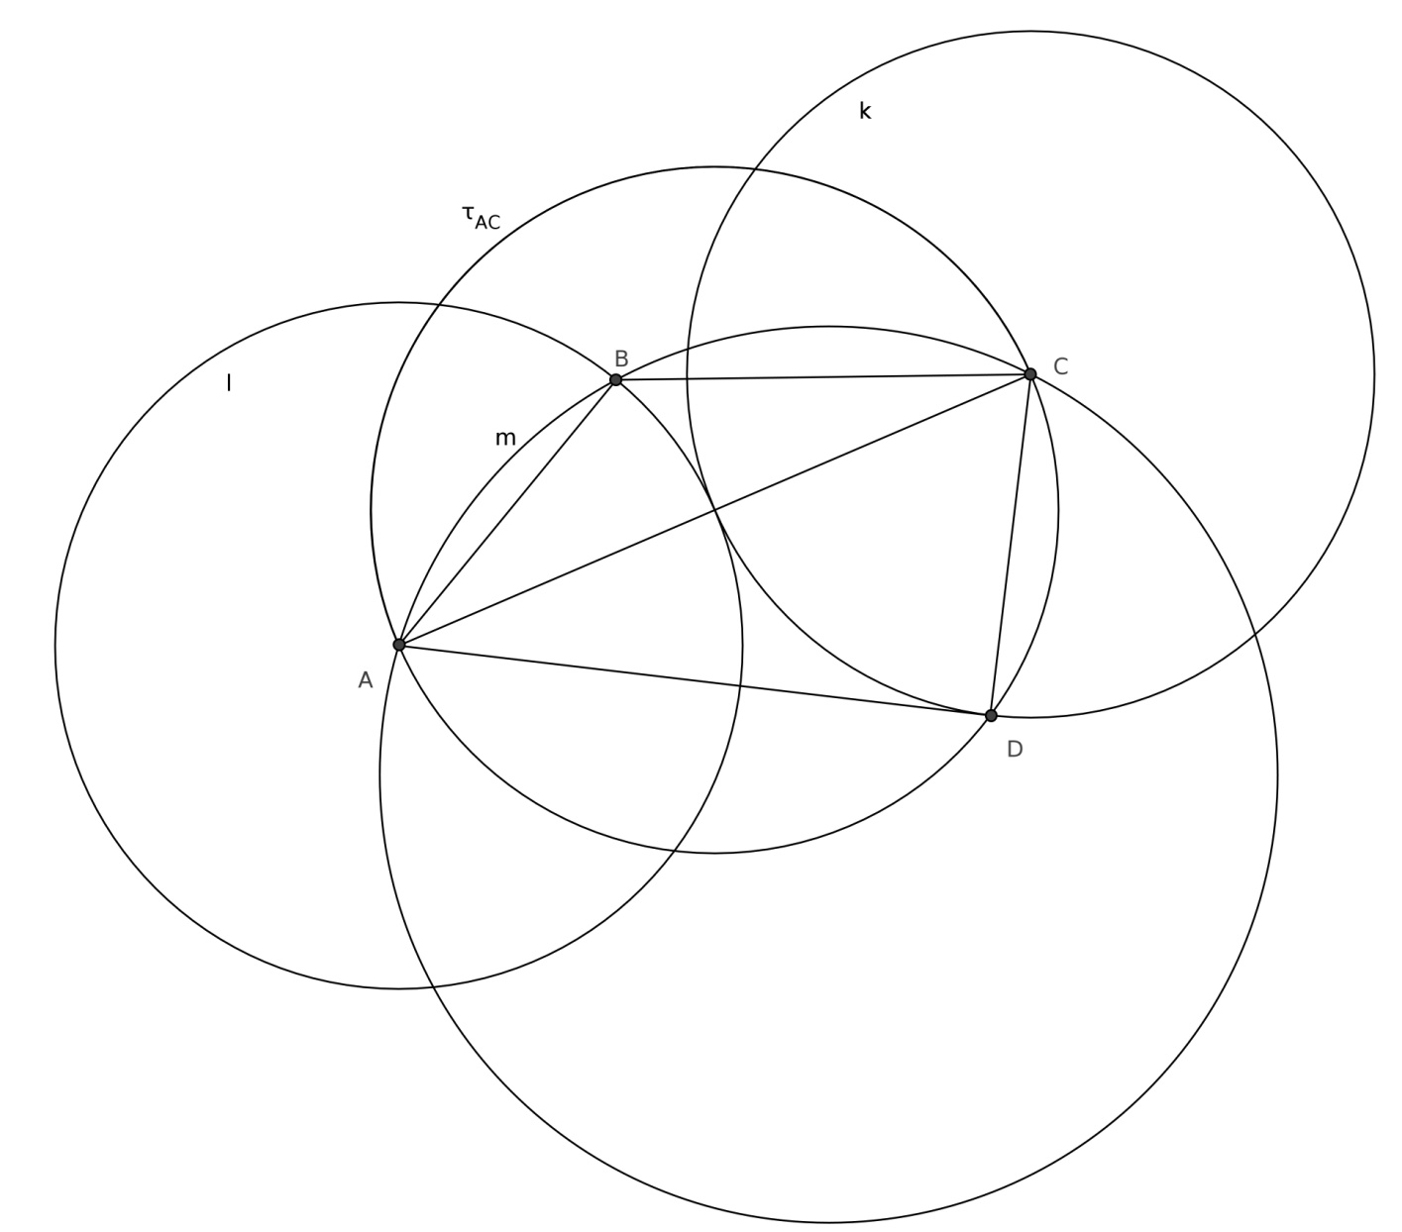

obr. 10b

Diskuse.
Úloha má 2 řešení.

Úlohy k procvičení:
- Je dána úsečka AB (|AB| = 6 cm). Sestrojte všechny trojúhelníky ABC, pro které platí a = 5 cm, t_{c} = 5 cm.
[Návod: Podle věty sss sestrojíme trojúhelník C₁BC (|C₁B| = 3 cm). Bod A potom leží na polopřímce BC₁.]
- Sestrojte trojúhelník ABC, pro který platí γ = 75°, v_{a} = 3,5 cm, r = 2,5 cm, kde r je poloměr kružnice opsané.
[Návod: Úhel ACB má poloviční velikost než úhel ASB, kde S je střed kružnice opsané. Označme A₀ patu výšky v_{a}. Bod A₀ je společným bodem Thaletovy kružnice nad úsečkou AB a kružnice se středem v bodě A a poloměrem v_{a}.]
- Sestrojte lichoběžník ABCD (AB || CD), pro který platí b = 4 cm, c = 2 cm, α = 60°, f = 5 cm.
[Návod: Trojúhelník BCD lze sestrojit podle věty sss. Bod A je potom společným bodem rovnoběžky s CD procházející bodem B a kružnice, ze které je úsečka BD vidět pod úhlem α.]
- Sestrojte čtyřúhelník ABCD, pro který platí a = 5 cm, c = 3 cm, α = 75°, e = 4,5cm, f = 5,5 cm.
[Návod: Trojúhelník ABD lze sestrojit podle věty Ssu. Bod C musí mít od bodu A vzdálenost c a zároveň od bodu A vzdálenost e – je tedy průnikem náležitě sestrojených dvou kružnic.]

Autor souhlasí s bezplatným používáním tohoto materiálu pro potřeby výuky a vzdělávání na všech typech škol a školských zařízení. Jakékoliv další využití podléhá licenci Creative Commons, BY-NC-SA.
Autorem všech obrázků je Ondřej Chudoba. Autor souhlasí s jejich bezplatným používáním. Jakékoliv jejich další využití podléhá licenci Creative Commons, BY-NC-SA. Obrázky byly vytvořeny pomocí programu Geogebra (v. 4.0.19.0). Na požádání (chudoba/at/gvm/dot/cz) autor poskytne příslušné soubory typu .ggb.

Použité zdroje a literatura:
BENDA, Petr. A KOL. Sbírka maturitních příkladů z matematiky. 8. vydání. Praha: SPN, 1983. ISBN 14-573-83.
BUŠEK, Ivan a KOL. Sbírka úloh z matematiky pro III. ročník gymnázií. 1. vydání. Praha: SPN, 1987. ISBN 14-423-87.
BUŠEK, Ivan a KOL. Sbírka úloh z matematiky pro IV. ročník gymnázií. 1. vydání. Praha: SPN, 1991. ISBN 80-04-23966-8.
BUŠEK, Ivan. Řešené maturitní úlohy z matematiky. 1. vydání. Praha: SPN, 1985. ISBN 14-639-85.
CIBULKOVÁ, Eva a KUBEŠOVÁ Naděžda. Matematika – přehled středoškolského učiva. 2. vydání. Nakl. Petra Velanová, Třebíč, 2006. ISBN 978-80-86873-05-3.
FUCHS, Eduard a Josef KUBÁT. A KOL. Standardy a testové úlohy z matematiky pro čtyřletá gymnázia. 1. vydání. Praha: Prometheus, 1998. ISBN 80-7196-095-0.
PETÁKOVÁ, Jindra. Matematika: příprava k maturitě a přijímacím zkouškám na vysoké školy. 1. vydání. Praha: Prometheus, 1999. ISBN 80-7196-099-3.
POLÁK, Josef. Přehled středoškolské matematiky. 4. vydání. Praha: SPN, 1983. ISBN 14-351-83.
POMYKALOVÁ, Eva. Matematika pro gymnázia – Planimetrie. 5. vydání. Praha: Prometheus, 2008. ISBN 978-80-7196-358-5.
SCHMIDA, Jozef a KOL. Sbírka úloh z matematiky pro I. ročník gymnázií. 2. vydání. Praha: SPN, 1986. ISBN 14-237-86.
SCHMIDA, Jozef a KOL. Sbírka úloh z matematiky pro II. ročník gymnázií. 2. vydání. Praha: SPN, 1991. ISBN 80-04-25485-3.
VEJSADA, František a František TALAFOUS. Sbírka úloh z matematiky pro gymnasia. 1. vydání. Praha: SPN, 1969. ISBN 15-534-69.

